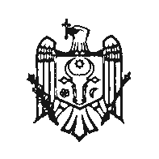
REPUBLICA MOLDOVA РЕСПУБЛИКАМОЛДОВА

CONSILIUL COMUNAL BARONCEA СЕЛЬСКИЙ СОВЕТ БАРОНЧА
PRIMĂRIA s.BARONCEA ПРИМАРИЯ с. БАРОНЧА

MD-5225, s.BARONCEA, raionul Drochia МД-5225, Дрокиевский район, с.БАРОНЧА

tel. (252) 33-2-36 тел. (252) 33-2-36

Se descalifica din motivul verificarii ofertelor

